Практическая работа №2. Построение ER-диаграммы
Студент: Василенко Никита, группа 3ИП-12-24
1. Основное задание: ER-диаграмма «Автосалон»
В программе draw.io построена схема базы данных автосалона. Выделены 5 основных сущностей (BRAND, CAR, CLIENT, EMPLOYEE, SALE) и дополнительно показана развязка связи M:N между продажей и дополнительным оборудованием (ADDITIONAL_OPTION через промежуточную таблицу SALE_OPTION).
Типы связей на диаграмме:
- BRAND ||--o< CAR (1:N) — одна автомобильная марка включает много моделей/экземпляров машин.
- CLIENT ||--o< SALE (1:N) — один клиент может купить несколько автомобилей за разное время, но конкретный договор продажи оформлен на одного покупателя.
- EMPLOYEE ||--o< SALE (1:N) — один менеджер отдела продаж оформляет много сделок.
- CAR ||--o< SALE (1:N или 1:1 для нового авто, 1:N с учётом Trade-In) — в рамках одной сделки продаётся конкретный автомобиль по его VIN-номеру.
- SALE >o--o< ADDITIONAL_OPTION (M:N) — при покупке машины клиент может выбрать несколько доп. опций (сигнализация, зимняя резина, антикор, коврики). Связь M:N разбита на две связи 1:N через промежуточную таблицу SALE_OPTION.
Описание связи «Клиент — Продажа» словами
Один клиент (CLIENT) может заключить в автосалоне ноль, один или несколько договоров купли-продажи (SALE), но каждая конкретная продажа всегда привязана ровно к одному клиенту через внешний ключ client_id.
Допустимость NULL для атрибутов
Таблица | Обязательные поля (`NOT NULL`) | Поля, где допустим `NULL`
`BRAND` | `brand_id` (PK), `brand_name` | `country` (если страна концерна не указана)
`CAR` | `car_id` (PK), `brand_id` (FK), `model`, `prod_year`, `vin`, `price` | `color` (может уточняться при поставке)
`CLIENT` | `client_id` (PK), `fio`, `phone`, `passport` | `email` (не все клиенты оставляют почту)
`EMPLOYEE` | `employee_id` (PK), `fio`, `position` | `phone` (внутренний номер может отсутствовать)
`SALE` | `sale_id` (PK), `sale_date`, `car_id` (FK), `client_id` (FK), `employee_id` (FK), `final_price` | Все ключевые поля сделки обязательны

2. Задача «со звёздочкой»: ER-диаграмма «Ресторан» (6 сущностей + M:N)
Для ресторана выделены 6 сущностей: CATEGORY (Категория меню), DISH (Блюдо), DINING_TABLE (Столик), WAITER (Официант), CLIENT (Клиент), RESTAURANT_ORDER (Заказ), а связь M:N между заказом и блюдами реализована через таблицу ORDER_ITEM (Позиция заказа, где хранится количество порций).
3. Задача на поиск ошибки («Парковка»)
Условие: Студент нарисовал Автомобиль 1:N Место (один автомобиль — много мест) и одновременно Место 1:N Автомобиль (одно место — много автомобилей).
Что не так и как исправить:
Если один автомобиль за время работы парковки может парковаться на разных местах, а на одном парковочном месте в разное время стоят разные автомобили — это классическая связь многие-ко-многим (M:N) во времени. Нарисовать две встречные связи 1:N напрямую между таблицами нельзя (получится циклическая ссылка).
Исправление: создать между сущностями Автомобиль и Место промежуточную таблицу Парковочная_сессия (id, car_id FK, spot_id FK, time_in, time_out, cost), связав её связями Автомобиль 1:N Парковочная_сессия и Место 1:N Парковочная_сессия.
4. Задача на предсказание результата («Химчистка»)
Условие: Даны связи: Клиент 1:N Заказ, Заказ 1:N Позиция, Услуга 1:N Позиция. Сколько внешних ключей (FK) будет в таблице «Позиция»?
Ответ: В таблице «Позиция» будет ровно 2 внешних ключа (FK):
- order_id (ссылка на таблицу Заказ, так как связь Заказ 1:N Позиция направлена «многими» к Позиции);
- service_id (ссылка на таблицу Услуга, так как связь Услуга 1:N Позиция также направлена «многими» к Позиции).
А внешний ключ client_id будет находиться в таблице Заказ, а не в Позиция.
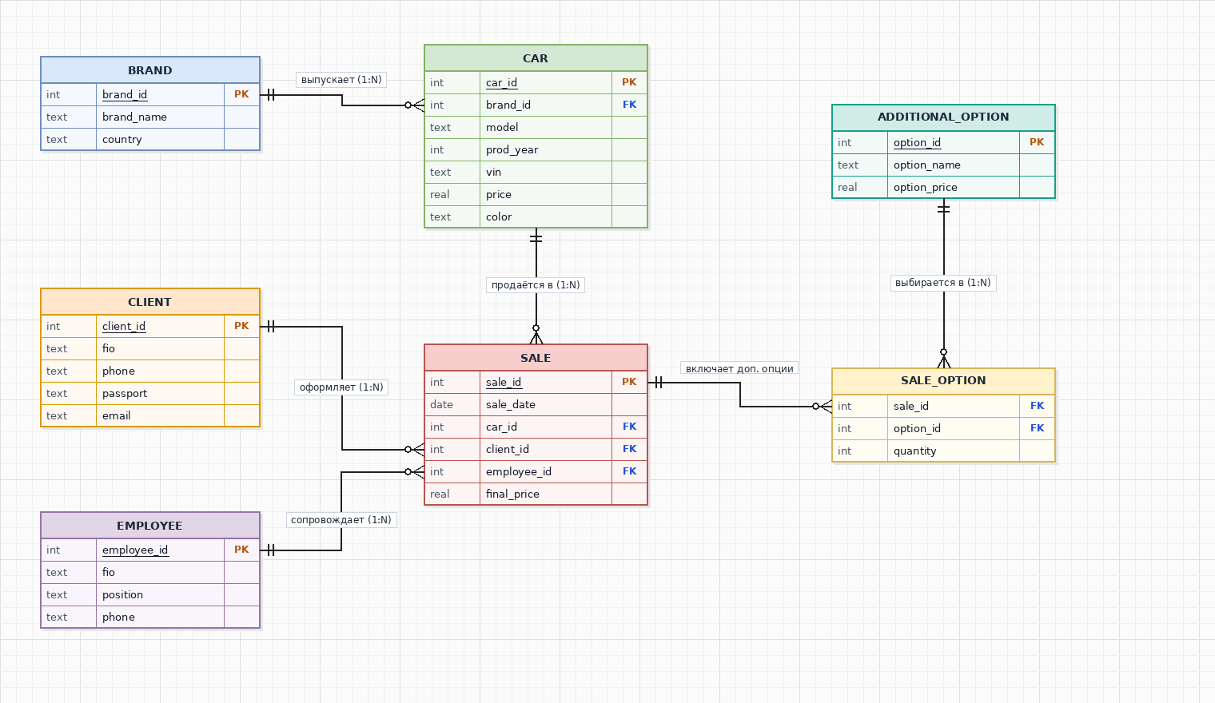
Рисунок 1 — ER-диаграмма «Автосалон» в нотации Crow's Foot (draw.io)
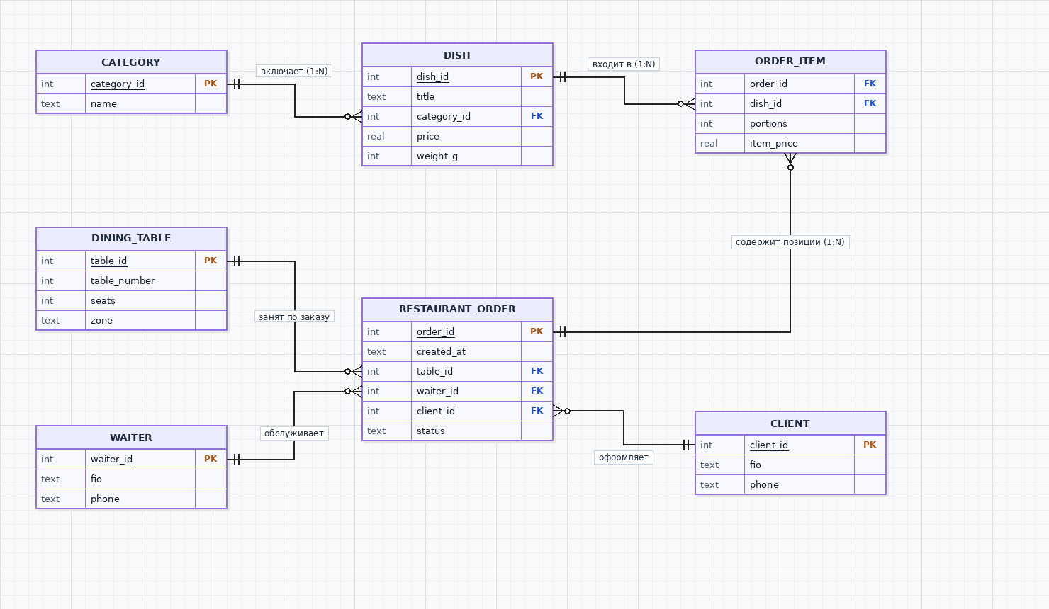
Рисунок 2 — ER-диаграмма «Ресторан» с промежуточной таблицей ORDER_ITEM (задача со звёздочкой)

